

《数据结构》
实验报告

实验（ 四 ）

年 级： 2023级
专 业： 计算机科学与技术
姓 名： 王一诺
学 号： 2312331

1 实验内容
用C++实现以下内容：
1.实现一个基于链表的二叉树，可以按照给定格式字符串生成对应二叉树。
2.删除二叉树第 K 层所有节点后重新调整成二叉树，调整方式不作要求。
3.给定一个元素值，找出所有和给定元素值节点距离为 K 的节点集合（节点中元素可能重复）。
4.使用二叉树前序遍历和中序遍历生成一个二叉树。（节点中元素不重复）
2 程序效果
程序的运行效果，输入及输出的相关要求和具体执行结果如下所示：
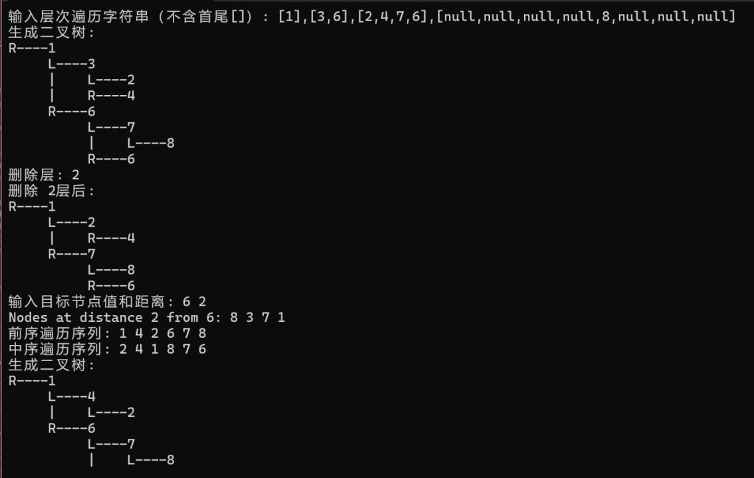
3 核心代码
给出核心代码并分析，给出时间复杂度及空间复杂度。
- 定义二叉树结点
struct TreeNode {
int val;
TreeNode* left;
TreeNode* right;
TreeNode(int x) : val(x), left(NULL), right(NULL) {}
};
定义了二叉树节点结构体TreeNode，包含节点值val，左子节点指针left和右子节点指针right。
- 生成二叉树
TreeNode* generateTreeFromLevels(const string& levelsStr) {
vector<vector<int>> levels;
stringstream ss(levelsStr);
string token;
while (getline(ss, token, '[')) {
if (token.empty()) continue;
token.pop_back();
vector<int> level;
stringstream ssToken(token);
string numStr;
while (getline(ssToken, numStr, ',')) {
if (numStr == "null") {
level.push_back(-1);
}
else {
level.push_back(stoi(numStr));
}
}
levels.push_back(level);
}
if (levels.empty()) return nullptr;
queue<TreeNode*> q;
TreeNode* root = new TreeNode(levels[0][0]);
q.push(root);
int levelIndex = 1;
while (!q.empty() && levelIndex < levels.size()) {
int size = q.size();
for (int i = 0; i < size; ++i) {
TreeNode* node = q.front();
q.pop();
if (levelIndex < levels.size() && levels[levelIndex][2 * i] != -1) {
node->left = new TreeNode(levels[levelIndex][2 * i]);
q.push(node->left);
}
if (levelIndex < levels.size() && levels[levelIndex][2 * i + 1] != -1) {
node->right = new TreeNode(levels[levelIndex][2 * i + 1]);
q.push(node->right);
}
}
levelIndex++;
}
return root;
}
先解析层次遍历字符串，使用stringstream根据方括号将输入字符串分割成多个层级。每一层级进一步分割成单独的节点值，如果是"null"则用-1表示空节点。转换为二维整数数组，表示每一层的节点值。
然后构建二叉树，这里借助队列来辅助连接：先初始化根节点root并将其加入队列。然后在队列中新建两个节点获取对应层对应的两个数作为root的左右子节点，连接后把root从队列中pop出。以此类推，开始处理第n层时队列里会有第n-1层的i个节点，此时访问数组的[n]行，[n][2 * i]和[n][2 * i+1]就是队列中节点i的左右子节点，在队列里建立这两个子节点并与节点i连接后就把节点i pop出去，最后队列里剩下的就是第n层的节点，直到整个数组处理完毕，返回根节点root。
时间复杂度O(n)，其中n是输入字符串中的节点数目。因为每个节点仅被访问一次。
空间复杂度O(n)，需要存储整个二叉树的节点指针。
- 删除第k层节点并重组二叉树
TreeNode* deleteKthLevel(TreeNode* root, int k, int currentLevel = 1) {
if (root == nullptr || currentLevel > k) return root;
if (currentLevel == k) {
// 叶子节点
if (root->left == nullptr && root->right == nullptr) {
delete root;
return nullptr;}
// 只有一个子节点
if (root->left == nullptr) {
TreeNode* temp = root->right;
delete root;
return temp; }
if (root->right == nullptr) {
TreeNode* temp = root->left;
delete root;
return temp; }
// 有两个子节点
TreeNode* b = root->left;
TreeNode* c = root->right;
// 处理左子节点 b 的情况
if (b->right == nullptr) {
b->right = c; }
else { TreeNode* d = b->right;
if (b->left == nullptr) {
b->left = d;
b->right = c; }
else { TreeNode* e = b->left;
while (e->right != nullptr) {
e = e->right; }
e->right = d;
b->right = c; }
}
delete root;
return b;
}
root->left = deleteKthLevel(root->left, k, currentLevel + 1);
root->right = deleteKthLevel(root->right, k, currentLevel + 1);
return root;
}
递归地遍历二叉树，当到达指定层数时删除该层的所有节点。对于待删除的节点，根据其是否有子节点的情况进行分类讨论并调整树结构：若为叶子结点将此结点的树直接删除；若为非叶子结点，分类讨论，若只有一个子结点,让该子节点代替结点，若结点为a,左子结点为b,右子节点为c,让b节点代表a。简单来说就是，双子节点将左子节点作为新的根节点，并调整其右子树。
时间复杂度O(n)，每个节点最多访问两次：一次确定位置，一次执行删除操作。
空间复杂度O(h)，h为树的高度。这是由于递归调用栈的空间消耗。
4.查找距离为k的节点
void findNodesAtDistanceK(TreeNode* root, int target, int k, vector<int>& result, unordered_map<TreeNode*, TreeNode*>& parentMap) {
if (root == nullptr) return;
if (k == 0) {
result.push_back(root->val);
return; }
findNodesAtDistanceK(root->left, target, k - 1, result, parentMap);
findNodesAtDistanceK(root->right, target, k - 1, result, parentMap);
findNodesAtDistanceK(parentMap[root], target, k - 1, result, parentMap);
}

void populateParentMap(TreeNode* root, TreeNode* parent, unordered_map<TreeNode*, TreeNode*>& parentMap) {
if (root == nullptr) return;
parentMap[root] = parent;
populateParentMap(root->left, root, parentMap);
populateParentMap(root->right, root, parentMap);
}

vector<int> distanceK(TreeNode* root, int target, int k) {
unordered_map<TreeNode*, TreeNode*> parentMap;
populateParentMap(root, nullptr, parentMap);
queue<TreeNode*> q;
unordered_set<TreeNode*> visited;
vector<int> allResults;
set<TreeNode*> targetsFound;
queue<TreeNode*> searchQueue;
searchQueue.push(root);
while (!searchQueue.empty()) {
TreeNode* node = searchQueue.front();
searchQueue.pop();
if (node->val == target) {
targetsFound.insert(node); }
if (node->left) searchQueue.push(node->left);
if (node->right) searchQueue.push(node->right); }
for (TreeNode* targetNode : targetsFound) {
q.push(targetNode);
visited.clear();
int currentLevel = 0;
vector<int> result;
while (!q.empty()) {
if (currentLevel == k) {
while (!q.empty()) {
result.push_back(q.front()->val);
q.pop(); }
break; }
int size = q.size();
for (int i = 0; i < size; ++i) {
TreeNode* node = q.front();
q.pop();
visited.insert(node);
if (node->left && visited.find(node->left) == visited.end()) q.push(node->left);
if (node->right && visited.find(node->right) == visited.end()) q.push(node->right);
if (parentMap[node] && visited.find(parentMap[node]) == visited.end()) q.push(parentMap[node]); }
currentLevel++;
}
allResults.insert(allResults.end(), result.begin(), result.end());
}
return allResults;
}
辅助函数findNodesAtDistanceK，递归调用自身，在左子树、右子树和父节点方向继续搜索，每次递归调用时 k 减 1，直到k==0时表示达到对应距离，将当前节点的值加入结果集并返回。
辅助函数populateParentMap，用于建立父子关系的映射哈希表，每访问一个节点，就将该节点的父节点存到哈希表中以自身为索引的位置。然后递归调用自身去访问子节点，直到整个二叉树的父子映射关系都存入哈希表。
主函数distanceK：
首先创建一个哈希表 parentMap 并调用 populateParentMap 函数填充父子节点映射关系。然后创建一个临时队列 searchQueue 用于寻找所有匹配目标值的节点：先将根节点压入队列，然后用BFS遍历去查找等于目标值的节点（每次执行操作：1.从队列中取出节点2.如果节点值等于目标值，将其插入 targetsFound 集合3.将当前节点的左右子节点压入队列），直至访问完整个二叉树，得到一个存有所有等于目标值的节点集合targetsFound 。
接下来寻找每一个目标节点周围k距离的节点。先将一个目标节点放入队列q，然后开始BFS遍历：有一个记录距离目标节点的层数currentlevel，对于当前层的每个节点：1.取出节点并标记为已访问。2.如果有左子节点且未被访问过，将其压入队列。3.如果有右子节点且未被访问过，将其压入队列。4.如果有父节点且未被访问过，将其压入队列。当前层节点访问完之后，层数加 1。这样每执行一次操作队列里存的就是离目标节点更远一层的节点，循环执行操作直至层数currentlevel==给定值k，将此时在队列里的节点合并到最终结果集allResults中。
当所有目标节点都执行完以上操作时，返回的allResults就是所有距target距离为k的节点集合。
时间复杂度O(n)，每个节点至多被访问一次。
空间复杂度O(n)，用于存储父节点映射和访问状态。

5.根据前序遍历和中序遍历生成一个二叉树
TreeNode* buildTreeHelper(vector<int>& preorder, int preStart, int preEnd,
vector<int>& inorder, int inStart, int inEnd,
unordered_map<int, int>& inorderMap) {
if (preStart > preEnd || inStart > inEnd) return nullptr;
TreeNode* root = new TreeNode(preorder[preStart]);
int inRoot = inorderMap[root->val];
int numsLeft = inRoot - inStart;
root->left = buildTreeHelper(preorder, preStart + 1, preStart + numsLeft,
inorder, inStart, inRoot - 1, inorderMap);
root->right = buildTreeHelper(preorder, preStart + numsLeft + 1, preEnd,
inorder, inRoot + 1, inEnd, inorderMap);
return root;
}

TreeNode* buildTree(vector<int>& preorder, vector<int>& inorder) {
unordered_map<int, int> inorderMap;
for (int i = 0; i < inorder.size(); ++i) {
inorderMap[inorder[i]] = i; }
return buildTreeHelper(preorder, 0, preorder.size() - 1, inorder, 0, inorder.size() - 1, inorderMap);
}
先建立一个哈希表存储中序遍历各数和他们位置之间的映射，用于快速查找中序遍历中每个节点的位置。
利用前序遍历的第一个元素作为根节点，在中序遍历中找到该根节点的位置，从而划分出左子树和右子树区域。接着分别对左右子树递归执行这个操作建立子树。
时间复杂度O(n)，每个节点仅被处理一次。
空间复杂度O(n)，包括递归调用栈和哈希表空间。

5 总结
- 更熟练地掌握了二叉树的相关知识。
- 这次实验中多次使用了递归思想，并采用了队列和二叉树来辅助对二叉树进行操作。

